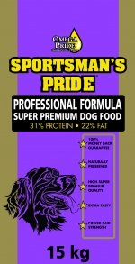

15 kg Sportsman's Pride Professionel - aktive hunde (lilla)
Dette hundefoder er udviklet til voksne aktive hunde med et stort energibehov. Det høje indhold af protein og fedt sørger for hundens udholdenhed og styrke, samt sikre at hunden kan blive ved med at være i god fysisk form.
Beskrivelse

Super Premium
31% protein - 22% fedt

Sportsman's Pride Professionel hundefoder er udviklet til voksne aktive hunde med et stort energibehov.

Det høje indhold af protein og fedt bidrager til hundens udholdenhed og styrke, samt sikre at hunden kan blive ved med at være i god fysisk form.

Sammensætningen af protein og fedt sørger for udholdenhed og medvirker til at din hund kan opretholde en god fysisk form, ligesom indholdet af omega 3 og 6, bidrager til en flot og blank pels.

Sportsman's Pride Professional hundefoder
- Indeholder ingen kornprodukter, som hvede og byg
- Indeholder både Omega 3 og Omega 6 fedtsyrer for optimal hud og pels
- Indeholder selen for beskyttelse af kroppens celler
- Indeholder ikke kunstige tilsætningsstofferer fri for GMO (genmodificerede organismer)
- Er naturligt konserveret

